Produtos
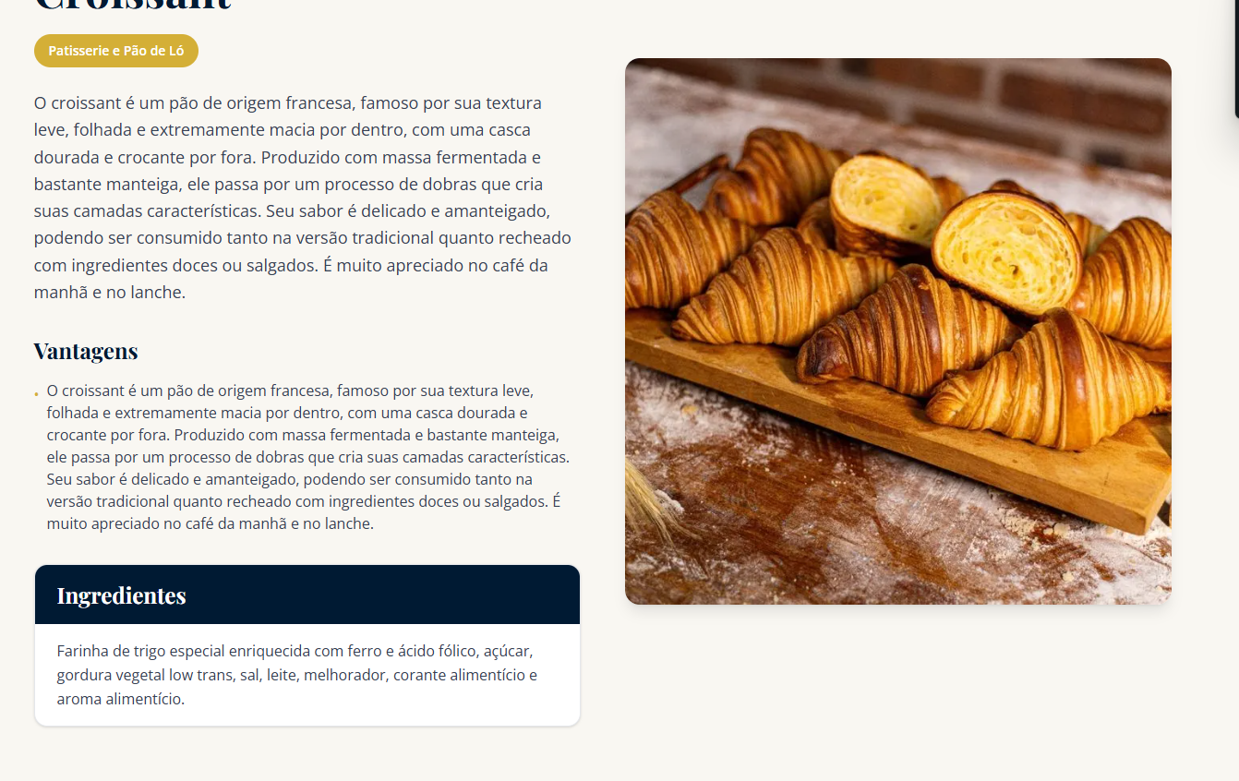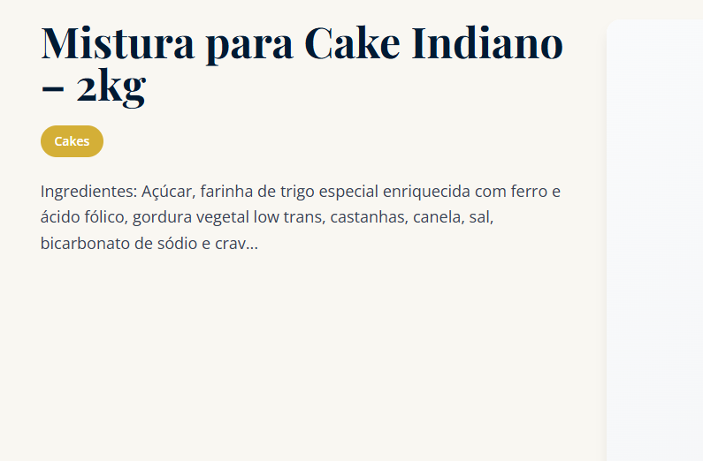
- Deixar todos como o produto Croissant como o exemplo.
- O texto dos ingredientes na maioria dos produtos está incompleto, está com ...
Por favor pode ver a diagramação pois está faltando algumas informações.

Bolos Cremosos – Falta Modo de Preparo
- Caçarola com Queijo – Foto
- Bolo Cremoso de Cenoura – Foto
- Falta bolo de Fubá Cremoso

Cakes – Falta Modo de Preparo
- Cake Red Velvet - Falta Vantagens
Vantagens: O nosso Cake Red Velvet da Via Pane se destaca pela massa extremamente macia, úmida e com leve toque de chocolate, oferecendo um sabor equilibrado e sofisticado. Além disso, é uma base versátil que combina perfeitamente com variados recheios, desde opções mais clássicas até sabores mais intensos, permitindo criar diferentes combinações para todos os gostos e ocasiões.

- Cake de Cenoura – Falta Vantagens
Vantagens: O nosso Cake de Cenoura da Via Pane se destaca pela massa macia, úmida e naturalmente adocicada, com sabor caseiro que agrada a todos. É uma base versátil que harmoniza perfeitamente com diversos recheios, permitindo combinações clássicas ou mais criativas para diferentes ocasiões.

- Cake de Abóbora com Coco – Falta Vantagens e Foto
Vantagens: O nosso Cake de Abóbora com Coco da Via Pane combina a maciez e umidade da abóbora com o sabor delicado e levemente adocicado do coco. A massa é equilibrada, aromática e muito aconchegante, ideal para diferentes tipos de recheios, permitindo criar combinações que vão do tradicional ao mais sofisticado.

- Cake de Chocolate – Falta Vantagens

Vantagens: O nosso Cake de Chocolate da Via Pane se destaca pela massa intensa, macia e extremamente úmida, com sabor marcante de chocolate que agrada a todos os paladares. É uma base versátil que combina perfeitamente com diversos recheios, permitindo criar desde opções mais clássicas até versões mais elaboradas para qualquer ocasião.

- Cake de Fubá – Vantagens e Foto
Vantagens: O nosso Cake de Fubá da Via Pane tem massa macia, levemente granulada e com sabor caseiro marcante, trazendo aquele toque tradicional que remete a aconchego. É uma base versátil que combina muito bem com diferentes recheios, permitindo criar versões clássicas ou combinações mais criativas para diversas ocasiões.
- Cake Indiano – Vantagens e Foto

Vantagens: O nosso Cake Indiano da Via Pane se destaca pela massa macia e aromática, com sabor marcante de especiarias que trazem personalidade e sofisticação ao produto. É uma base versátil que permite diversas combinações de recheios, criando opções equilibradas e diferenciadas para encantar em qualquer ocasião.

- Cake Leite Cremoso – Vantagens e Foto

Vantagens: O nosso Cake de Leite Cremoso da Via Pane se destaca pela massa macia, úmida e com sabor delicado e envolvente. Sua textura suave e cremosa proporciona uma experiência leve e equilibrada, sendo uma base perfeita para diferentes combinações de recheios, desde os mais tradicionais até opções mais sofisticadas.

- Cake Neutro – Vantagens

Vantagens: O nosso Cake Neutro da Via Pane possui massa macia, úmida e com sabor suave, ideal para valorizar diferentes combinações. Por ter um perfil equilibrado e versátil, é a base perfeita para variados recheios e criações personalizadas, adaptando-se a diversas ocasiões e propostas de sabor.

- Cake Pão de Mel – Vantagens e Foto
Vantagens: O nosso Cake Pão de Mel da Via Pane se destaca pela massa macia e aromática, com o sabor marcante de especiarias e toque delicado de mel. É uma base rica e equilibrada que combina perfeitamente com diversos recheios, permitindo criar versões clássicas ou mais sofisticadas para diferentes ocasiões.

Aditivos e desmoldantes – Falta modo de preparo

- VP Spray – Vantagens

Vantagens: O VP Spray da Via Pane oferece aplicação prática e uniforme, facilitando o processo de desmoldagem e evitando que a massa grude nas formas. Proporciona melhor acabamento aos produtos, reduz desperdícios e otimiza o tempo de produção. Além disso, garante mais agilidade, rendimento e padronização no dia a dia da produção.

- Melhorador VP – 1% - Vantagens e Foto

Vantagens: O Melhorador VP da Via Pane é desenvolvido para aprimorar a qualidade das massas, proporcionando melhor desenvolvimento, mais maciez e estrutura uniforme. Melhora a textura e a padronização do produto, garantindo mais eficiência e rendimento no processo produtivo.

- Melhorador VP – 0,5% - Vantagens e Foto

Vantagens: O Melhorador Ouro da Via Pane auxilia no fortalecimento da massa, oferecendo melhor estabilidade, volume e acabamento final. Proporciona maior regularidade nos resultados, contribuindo para um padrão de qualidade consistente e mais praticidade na produção.

Confeitaria Seca
- Bombas e Carolinas – Foto
- Cuca Alemã – Foto
- Sonho Americano – Foto
- Pão de Queijo – Foto
- Farofa Doce – Foto
- Donuts – Foto
- Chipa – Foto
- Broa Airosa – Foto
Pães Integrais – Falta
- Pão Integral Light – 53,8%
- Semi – Italiano Integral – 42%
- Pão Integral Aveia e Mel – 50%

Pães Funcionais –
- Pão Trigal e Milho Light – Falta Foto
- Pão Trigal e Milho – Falta Foto
- Pão Light Fibras – Falta Foto
- Pão Cevada Torrada – Falta Foto
- Pão de Centeio – Falta Foto

Pães Macios – Todos descrição incompleta
- Pão Sovado – Falta Vantagens

Vantagens: O Pão Sovada da Via Pane é conhecido pela massa macia, leve e bem desenvolvida, resultado de um processo cuidadoso de sovamento que garante textura uniforme e excelente estrutura. Possui sabor suave e delicado, ideal para consumo puro ou acompanhado de recheios doces e salgados, sendo uma opção versátil e tradicional para diferentes momentos do dia.

- Pão de Semolina – Falta Foto e Vantagens está incompleto
- Pão Doce – Foto errada
- Pão de Forma – Descrição incompleta
- Pão de Milho – Descrição incompleta
- Mega Mix – Descrição incompleta e Foto
- Massa Madre – Descrição incompleta
Vantagens: A Massa Madre da Via Pane é uma base versátil que contribui para mais sabor, melhor estrutura e textura diferenciada às massas. Auxilia no desenvolvimento do miolo, proporciona equilíbrio no sabor e pode ser utilizada na produção de diversos tipos de pães, agregando qualidade e padronização ao resultado final.

- Pão de Mandioquinha – Incompleto a descrição
- Pão Folar Português - Incompleto a descrição
- Pão de Espinafre a Brioche Francês – Descrição Incompleta
- Pane Delícia de Leite – Falta Foto
- Pão de Cenoura – Falta Foto
- Pão Brasil – Falta Fotos
- Pão Marroquino – Falta foto

